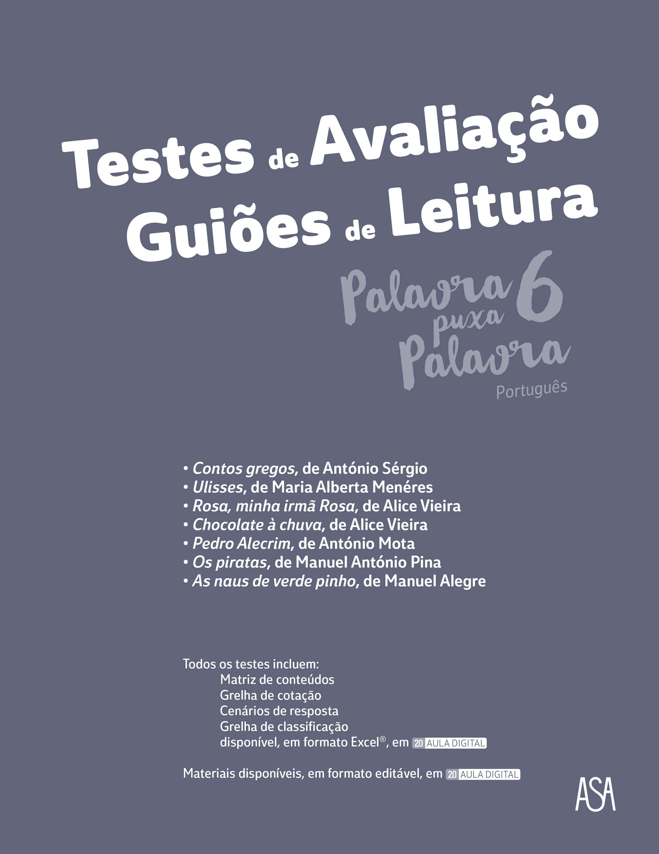

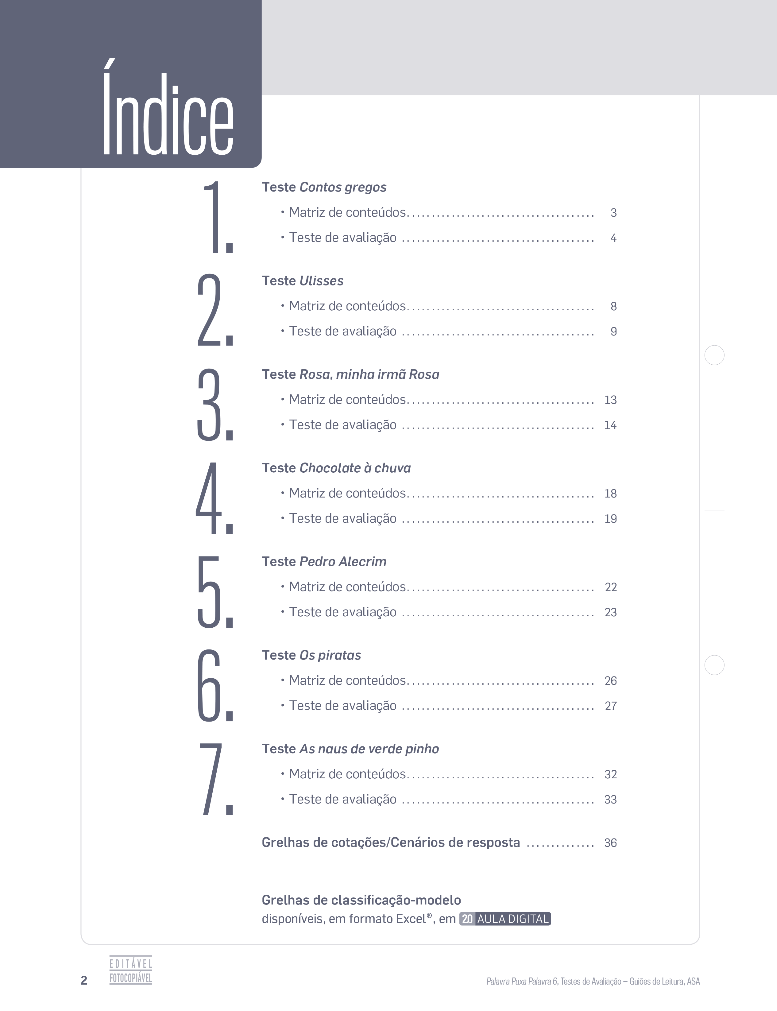

Objetivos/descritores | Conteúdos | Cotações
Grupo I – Leitura, Educação Literária e Escrita  • Ler e compreender um conto;  • Diferenciar introdução, desenvolvimento  e conclusão;  • Localizar a ação no espaço e no tempo;  • Compreender a intenção do autor dos textos;  • Identificar deduções e inferências  (sentidos implícitos). | Leitura, Educação Literária e Escrita  • Características e estrutura do conto;  • Análise (escolha múltipla, ordenação,  correspondências, respostas diretas);  • Ação: introdução, desenvolvimento e  conclusão;  • Localização da ação no espaço e no tempo;  • Intenção do autor;  • Inferências. | 40%
Grupo II – Gramática  • Identificar modos e tempos verbais  (verbos regulares e irregulares);  • Identificar os paradigmas flexionais dos verbos  regulares (tempos simples e compostos);  • Distinguir classes de palavras: nomes, adjetivos,  verbos, determinantes, pronomes e  preposições. | Gramática  • Modos e tempos verbais (verbos regulares  e irregulares);  • Paradigmas flexionais dos verbos regulares;  • Classes de palavras (nomes, adjetivos, verbos,  determinantes, pronomes e preposições). | 30%
Grupo III – Escrita  • Produzir, correta e adequadamente, um texto,  a partir de um tema proposto;  • Produzir um texto coerente e coeso,  obedecendo a regras de encadeamento lógico  das partes que o integram; construção do  parágrafo e da frase; ortografia, pontuação,  sintaxe e vocabulário;  • Respeitar as fases da escrita: planificação,  textualização e revisão. | Escrita  • Texto orientado (texto narrativo). | 30%
Matriz de conteúdos do teste Contos gregos, de António Sérgio



GRUPO I

Lê, atentamente, o seguinte texto.

Filémon e Báucis

Há muito, muito tempo, vivia numa terra chamada a Grécia um povo a que se dá o nome de Gregos.
Em muitas coisas, eram os Gregos muito diferentes do que nós somos.
Andavam vestidos com uma blusa comprida e sem mangas, que chegava até os joelhos ou os pés, chamada túnica, de lã ou de linho (ainda se não conhecia o algodão) e um manto, grande capa como a dos estudantes, mas branca, que se enrolava à volta do corpo.
5
10
15
20
25
Nos pés usavam uns sapatos só com sola e umas correias, que prendiam essa sola à perna. Chamam-se
sandálias os tais sapatos.
Acreditavam os Gregos que havia muitos deuses, de quem contavam várias histórias. As estátuas desses deuses guardavam-se em casas muito bonitas, que se chamavam templos, com colunas em volta.
Os deuses (pensavam os Gregos) viviam num monte muito alto, que se via lá ao longe, chamado Olimpo, e podiam aparecer com figuras diferentes, conforme lhes apetecesse; ora com a figura de um certo homem, ora com a de outro, e às vezes como um animal – por exemplo, um boi, um cisne ou um pássaro.
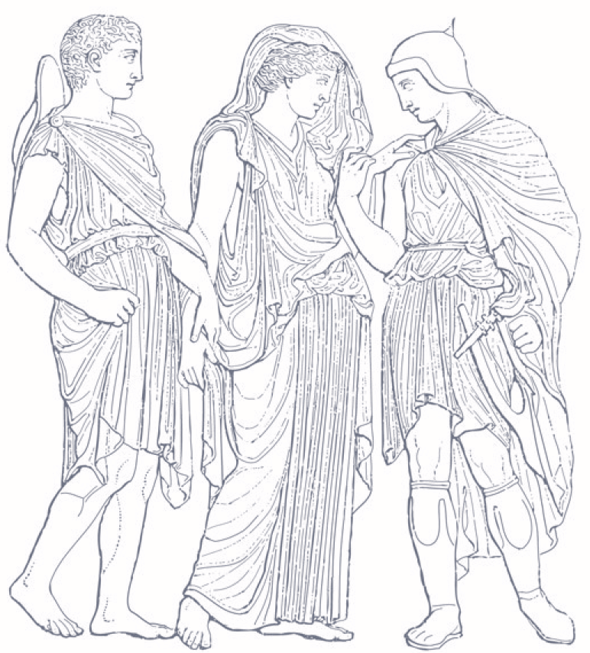
Costumavam os Gregos contar histórias do tempo em que os seus deuses se faziam parecidos com os homens e as mulheres, e vinham cá abaixo visitar as pessoas, para ver como elas se comportavam: se bem, se mal. Porque, como as pessoas não percebiam que esses homens e mulheres, que pareciam iguais a quaisquer outros, eram deuses, não deixavam de fazer maldades, quando não eram boas; e os deuses então castigavam-nas; mas quando as viam proceder bem, os deuses davam-lhes prémio.
Um dia o rei dos deuses, que se chamava Zeus (ou Júpiter) falou a outro deus, que se chamava Hermes (ou Mercúrio) e disse-lhe assim:
– Vamos lá abaixo aonde vivem os homens, a ver como eles se estão comportando.

António Sérgio, Contos gregos, Porto, Porto Editora, 2015, pp. 5-8

1. Numera as frases abaixo apresentadas, de 1 a 6, de acordo com a ordem pela qual as informações aparecem no texto.

A. Introdução temporal e espacial.
B. Referência à capacidade de transfiguração dos deuses.
C. Comparação entre o povo grego e o povo da atualidade.
D. Descrição do vestuário usado pelos Gregos.
E. Referência à crença dos Gregos em vários deuses.
F. Descrição do calçado usado pelos Gregos.

2. Assinala com X, de 2.1. a 2.2., a opção que completa corretamente cada frase, de acordo com o sentido do texto.

2.1. Segundo os Gregos, os deuses viviam
A. em templos.
B. num monte chamado Zeus.
C. num monte chamado Olimpo.
D. no meio dos homens e das mulheres.

2.2. Os Gregos tinham o hábito de
A. narrar histórias sobre os deuses.
B. se mascarar.
C. ver como as pessoas se comportavam.
D. visitar amigos.

3. Quando os deuses “vinham cá abaixo” tinham um objetivo. Identifica-o.
________________________________________________________________________________________
________________________________________________________________________________________

4. Classifica as seguintes afirmações como verdadeiras (V) ou falsas (F), de acordo com o sentido do texto.
a) As pessoas percebiam imediatamente que os deuses estavam disfarçados.
b) As pessoas que não eram boas deixavam de fazer maldades quando se apercebiam dos deuses.
c) Os deuses castigavam e recompensavam os homens, de acordo com os seus atos.

4.1. Corrige as afirmações que consideraste falsas.
________________________________________________________________________________________
________________________________________________________________________________________

5. Refere que tipo de convite dirigiu Zeus a Hermes.
________________________________________________________________________________________
________________________________________________________________________________________
________________________________________________________________________________________

6. O que julgas que os deuses vão encontrar na terra? Justifica a tua resposta.
________________________________________________________________________________________
________________________________________________________________________________________
________________________________________________________________________________________

GRUPO II

1. Associa cada uma das formas verbais sublinhadas nas frases da coluna A ao tempo e modo correspondentes, indicados na coluna B.

Coluna A |  | Coluna B
A. Os gregos calçaram sandálias.  B. Os deuses viveriam num monte muito alto.  C. Embora os deuses castiguem os homens, estes não mudam os comportamentos.  D. Os Gregos acreditam em deuses.  E. Se os Gregos praticassem o bem, todos viveriam em paz.  F. Os deuses visitarão os homens.  G. Quando Zeus chegar, os homens serão castigados ou recompensados. |  | 1. Presente do indicativo  2. Pretérito perfeito do indicativo  3. Futuro do indicativo  4. Condicional  5. Presente do conjuntivo  6. Pretérito imperfeito do conjuntivo  7. Futuro do conjuntivo

A. _________ B. _________ C. _________ D. _________ E. __________ F. __________ G. __________

2. Lê a seguinte frase retirada do texto.
“Em muitas coisas, eram os Gregos muito diferentes do que nós somos.” (linha 2)

2.1. Indica o tempo e o modo da forma verbal sublinhada.
________________________________________________________________________________________
________________________________________________________________________________________

2.2. Reescreve a frase, colocando o verbo sublinhado no pretérito mais-que-perfeito composto do indicativo.
________________________________________________________________________________________
________________________________________________________________________________________

3. Completa as frases seguintes com os verbos apresentados entre parênteses no tempo e/ou modo indicados.
a) Os Gregos ____________________ (vestir, condicional) túnicas.
b) Se Mercúrio ____________________ (poder, pretérito imperfeito do conjuntivo), calçaria as suas
sandálias com asas.
c) Quando os deuses ____________________ (descer, futuro do conjuntivo) à terra, verão a bondade e a
maldade dos homens.
d) Os Gregos esperam que os deuses os ____________________ (proteger, presente do conjuntivo).

4. Identifica a classe das palavras sublinhadas na seguinte frase, assinalando-as com um X no lugar respetivo da
tabela.

Os Gregos andavam vestidos com uma blusa comprida e sem mangas que lhes chegava aos pés.

 | Nome | Adjetivo | Verbo | Determinante | Pronome | Preposição
a) Os
b) Gregos
c) andavam
d) com
e) comprida
f) sem
g) lhes
h) chegava
i) pés

GRUPO III

Na obra Contos gregos podes ler histórias que têm como personagens deuses como Zeus ou Hermes.
Escreve um texto narrativo, com um mínimo de 140 e um máximo de 200 palavras, em que imagines uma
aventura vivida por estes deuses na terra.

O teu texto deve incluir:
• no mínimo três parágrafos;
• introdução, desenvolvimento e conclusão bem marcados;
• conectores adequados;

A. Planifica o teu texto, estabelecendo objetivos para o que queres escrever.
B. Redige o teu texto, respeitando as regras de ortografia, de acentuação e de pontuação.
C. Revê o teu texto, de forma cuidada, e corrige o que for necessário.
Matriz de conteúdos do teste Ulisses, de Maria Alberta Menéres
Objetivos/descritores | Conteúdos | Cotações
Grupo I – Leitura, Educação Literária e Escrita  • Ler e compreender um conto tradicional;  • Diferenciar introdução, desenvolvimento  e conclusão;  • Localizar a ação no espaço e no tempo;  • Caracterizar personagens;  • Compreender a intenção do autor dos textos;  • Identificar sentimentos evidenciados  pelas personagens;  • Identificar deduções e inferências  (sentidos implícitos). | Leitura, Educação Literária e Escrita  • Características e estrutura do conto tradicional;  • Ação: introdução, desenvolvimento e  conclusão;  • Localização da ação no espaço e no tempo;  • Caracterização física e psicológica  de personagens;  • Intenção do autor;  • Sentimentos evidenciados;  • Inferências. | 40%
Grupo II – Gramática  • Distinguir classes de palavras: verbos;  • Identificar os paradigmas flexionais dos verbos  regulares (tempos simples e compostos);  • Identificar formas não finitas (dos verbos  regulares e irregulares): infinitivo pessoal;  • Identificar modos e tempos verbais  (verbos regulares e irregulares);  • Reconhecer antecedentes de pronomes  pessoais;  • Utilizar os pronomes pessoais em adjacência  verbal em frases afirmativas e negativas;  • Identificar funções sintáticas. | Gramática  • Classes de palavras (verbos);  • Paradigmas flexionais dos verbos regulares;  • Formas não finitas (dos verbos regulares  e irregulares): infinitivo pessoal;  • Modos e tempos verbais (verbos regulares  e irregulares);  • Pronome pessoal em adjacência verbal  (em frases afirmativas e negativas);  • Funções sintáticas. | 30%
Grupo III – Escrita  • Produzir, correta e adequadamente, um texto,  a partir de um tema proposto;  • Produzir um texto coerente e coeso,  obedecendo a regras de encadeamento lógico  das partes que o integram; construção do  parágrafo e da frase; ortografia, pontuação,  sintaxe e vocabulário;  • Respeitar as fases da escrita: planificação,  textualização e revisão. | Escrita  • Texto orientado (texto narrativo). | 30%



GRUPO I

Lê, atentamente, o seguinte texto.

O gigante Polifemo

Bom, primeiro resolveram retemperar as forças perdidas após tantos sustos e tanta aflição. Depois pegaram
num tronco de árvore fina que ali encontraram e afiaram-no muito bem na ponta. Nas cinzas da fogueira
tornaram essa ponta incandescente. E então, todos à uma, apontando a ponta ardente na direção do único
olho do gigante adormecido, exclamaram UM… DOIS… TRÊS! E espetaram o tronco no olho mesmo a meio
da testa!
5
O ciclope acordou aos urros, e mais furioso ficou quando percebeu que estava cego! Dava pulos tão
grandes que batia com a cabeça no teto, batia com a cabeça nas paredes e batia com a cabeça no chão!!!
Ainda matou alguns homens com esta sua fúria.
No meio da noite cerrada, os seus urros e gritos ecoavam de uma forma tremenda.
10
Ele atroava os ares:
– Acudam, meus irmãos! Acudam, meus irmãos!
Os ciclopes das outras ilhas acordaram estremunhados e disseram uns para os outros:
– É o Polifemo que está a chamar por nós, e está a pedir socorro. Temos de ir lá ver o que é, temos de
lhe acudir!
15
E levantaram-se todos, e deitaram-se todos ao mar, e chegaram todos à porta da gruta onde morava o
Polifemo. Chegaram escorrendo água e frio e ansiedade.
Disse um: – Metemos o pedregulho dentro!
Responderam os outros: – Não, não. Olha que ele pode estar com um dos seus ataques de mau génio
e nós é que sofremos. Vamos perguntar o que lhe está acontecendo, e depois veremos.
20
E assim fizeram. A conversa que se seguiu foi esta:
– Ó Polifemo, o que tens?
– Ai, meus irmãos, acudam-me, acudam-me!
– O que foi, Polifemo?
– Ai, meus irmãos, acudam! Ninguém quer matar-me…
25
– Pois não, Polifemo, ninguém te quer matar.
– Não é isso, seus palermas! O que eu estou a dizer é que Ninguém está aqui e Ninguém quer matar-me!
– Pois é, rapaz! É o que nós estamos a perceber muito bem: ninguém está aqui e ninguém te quer
matar…
– Não é isso, seus idiotas.
30
E não havia maneira de se entenderem uns com os outros. Quando os ciclopes perceberam que o
Polifemo estava já muito zangado, dizendo sempre aquelas mesmas coisas que eles já tinham ouvido,
escorrendo ainda água e frio se foram retirando para as suas cavernas das outras ilhas, comentando entre
si: “Ora esta! Que ideia, no meio da noite cerrada acordar-nos assim para nos dizer que ninguém estava lá
e ninguém o queria matar… Coitado! Com certeza estava com alguma dor de dentes!”

Maria Alberta Menéres, Ulisses, 39.ª ed., Porto, Edições ASA, 2013,
pp. 29-33 (texto adaptado e com supressões)


1. Tendo em conta a globalidade da obra, localiza a ação do excerto transcrito no tempo e no espaço.
________________________________________________________________________________________
________________________________________________________________________________________

2. Refere duas características físicas de Polifemo.
________________________________________________________________________________________
________________________________________________________________________________________

3. Explica, por palavras tuas, a estratégia utilizada por Ulisses e pelos companheiros para se conseguirem livrar
de Polifemo.
________________________________________________________________________________________
________________________________________________________________________________________
________________________________________________________________________________________

4. “Dava pulos tão grandes que batia com a cabeça no teto, batia com a cabeça nas paredes e batia com a
cabeça no chão!!!” (linhas 6-7)

4.1. Justifica esta reação de Polifemo.
________________________________________________________________________________________
________________________________________________________________________________________
________________________________________________________________________________________

5. Indica dois adjetivos que possam caracterizar Ulisses psicologicamente, tendo em conta as suas atitudes.
________________________________________________________________________________________
________________________________________________________________________________________

6. “Disse um: – Metemos o pedregulho dentro!
Responderam os outros: – Não, não. Olha que ele pode estar com um dos seus ataques de mau génio e nós é
que sofremos.” (linhas 17-19)

6.1. Explica a observação acima transcrita e a razão pela qual os outros ciclopes não acudiram de imediato
Polifemo.
________________________________________________________________________________________
________________________________________________________________________________________
________________________________________________________________________________________

7. Reconta, sucintamente, a conversa entre Polifemo e os outros ciclopes.
________________________________________________________________________________________
________________________________________________________________________________________
________________________________________________________________________________________

8. Transcreve do texto a explicação encontrada pelos ciclopes para justificar o desespero de Polifemo.
________________________________________________________________________________________
________________________________________________________________________________________

9. E os ciclopes, existem? Os ciclopes existiam, sim, mas na imaginação dos primeiros marinheiros.

9.1. Explica, por palavras tuas, qual poderá ser a intenção da autora da obra com esta consideração.
________________________________________________________________________________________
________________________________________________________________________________________
________________________________________________________________________________________
________________________________________________________________________________________
________________________________________________________________________________________

GRUPO II

1. Das listas de palavras transcritas do texto, seleciona a única opção que inclui apenas verbos.
A. “resolveram”; “retemperar”; “aflição”; “pegaram”.
B. “encontraram”; “afiaram”; “tornaram”; “percebeu”.
C. “exclamaram”; “espetaram”; “acordou”; “urros”.
D. “ficou”; “estava”; “tão”; “dava”.

2. Lê a seguinte passagem retirada do excerto apresentado.
“E então, todos à uma, apontando a ponta ardente na direção do único olho do gigante adormecido, exclamaram UM… DOIS…TRÊS!” (linhas 3-4)

2.1. Classifica as formas verbais sublinhadas.
________________________________________________________________________________________
________________________________________________________________________________________
________________________________________________________________________________________

2.2. Reescreve a frase, colocando a primeira forma verbal sublinhada no pretérito perfeito do indicativo e a
segunda forma verbal sublinhada no pretérito mais-que-perfeito do mesmo modo. Procede às
alterações necessárias.
________________________________________________________________________________________
________________________________________________________________________________________

3. Escreve uma frase na qual utilizes o infinitivo pessoal do verbo atacar.
________________________________________________________________________________________
________________________________________________________________________________________

4. Completa as frases com os verbos apresentados entre parênteses, no tempo e modo indicados.
a) Esperamos que Polifemo não se ____________________ (vingar, presente do conjuntivo) de Ulisses.
b) Ulisses e os companheiros desejavam que os ventos ____________________ (soprar, pretérito imperfeito
do conjuntivo) a seu favor.
c) Se Ulisses ____________________ (permitir, futuro do conjuntivo), Polifemo comerá todos os
marinheiros.
d) Todos ____________________ (morrer, condicional) caso permanecessem na gruta do gigante.

5. “– Metemos o pedregulho dentro!” (linha 17)

5.1. Reescreve a frase, substituindo a expressão sublinhada por um pronome.
________________________________________________________________________________________
5.2. Refere a subclasse do pronome que utilizaste na alínea anterior.
________________________________________________________________________________________
6. Analisa sintaticamente as passagens seguintes.
a) “Ele atroava os ares:” (linha 10)
________________________________________________________________________________________
________________________________________________________________________________________
b) “Ai, meus irmãos, acudam-me, acudam-me!” (linha 22)
________________________________________________________________________________________
________________________________________________________________________________________

GRUPO III

A obra de Maria Alberta Menéres conta-nos a história do corajoso Ulisses, que enfrentou, entre muitos perigos, o temido gigante Polifemo. Todos nós, ao longo da vida, passamos por situações que nos fizeram sentir medo.
Escreve um texto narrativo, com um mínimo de 120 e um máximo de 200 palavras, no qual recordes um
episódio da tua vida em que tenhas sentido medo e como conseguiste ultrapassá-lo.

O teu texto deve incluir:
• um título adequado;
• uma introdução, o seu desenvolvimento e uma conclusão;
• um momento de diálogo.

No final, faz a revisão do teu texto, verificando:
• se respeitaste o tema proposto e o género indicado;
• se as partes estão devidamente ordenadas;
• se há repetições que possam ser evitadas;
• se usaste corretamente a pontuação.
Matriz de conteúdos do teste Rosa, minha irmã Rosa, de Alice Vieira

Objetivos/descritores | Conteúdos | Cotações
Grupo I – Leitura, Educação Literária e Escrita  • Ler e compreender um texto narrativo;  • Diferenciar introdução, desenvolvimento  e conclusão;  • Explicar o sentido de frases, provérbios  e/ou expressões idiomáticas;  • Distinguir relações intratextuais de causa/efeito  e de parte/todo;  • Exprimir uma opinião crítica a respeito de ações  das personagens;  • Identificar deduções e inferências  (sentidos implícitos);  • Identificar recursos expressivos: enumeração. | Leitura, Educação Literária e Escrita  • Características e estrutura do texto narrativo;  • Análise (escolha múltipla, ordenação,  correspondências, respostas diretas);  • Ação: introdução, desenvolvimento e  conclusão;  • Sentidos da linguagem figurada;  • Relações intratextuais de causa/efeito  e de parte/todo;  • Opinião crítica textual;  • Inferências;  • Recursos expressivos (enumeração). | 40%
Grupo II – Gramática  • Distinguir classes de palavras: pronomes  e determinantes;  • Reconhecer antecedentes de pronomes  pessoais;  • Utilizar os pronomes pessoais em adjacência  verbal em frases afirmativas e negativas;  • Identificar funções sintáticas. | Gramática  • Classes de palavras (pronomes  e determinantes);  • Pronome pessoal em adjacência verbal  (em frases afirmativas e negativas);  • Funções sintáticas. | 30%
Grupo III – Escrita  • Produzir, correta e adequadamente, um texto,  a partir de um tema proposto;  • Produzir um texto coerente e coeso,  obedecendo a regras de encadeamento lógico  das partes que o integram; construção do  parágrafo e da frase; ortografia, pontuação,  sintaxe e vocabulário;  • Respeitar as fases da escrita: planificação,  textualização e revisão. | Escrita  • Texto orientado (texto narrativo). | 30%



GRUPO I

Lê, atentamente, o seguinte texto.

Rosa

Depois de muita discussão (felizmente que a tia Magda não estava) ficou decidido que a minha irmã se
vai chamar Rosa.
O meu pai queria por força chamar-lhe Lídia, mas aí saltei eu, como se me estivessem a roubar uma
parte de mim própria.
5
– Não quero! Não quero que ela se chame Lídia! Não quero! Não quero!
Bati com força a porta da sala e corri para o meu quarto enquanto os ouvia dizer:
– Esta criança anda uma pilha de nervos.
É claro que “esta criança” era eu.
Não gostei e decidi armar-me em forte (lá vinha o truque da Rita: abrir muito os olhos e fechar as mãos
com força) e voltei para a sala. Ninguém me fez perguntas e nessa altura já se discutiam outros nomes.
10
Inês, Sofia, Margarida, eram-me perfeitamente indiferentes. Foi quando o meu pai disse:
– Isto tem que ficar hoje resolvido, nem que a gente esteja aqui a noite inteira! Não quero ir amanhã para
a festa com uma filha sem nome.
Amanhã é o dia 25 de Abril e vamos todos para o parque. Até mesmo a minha irmã, dentro da alcofa,
e decerto cheia de mantas como quando chegou a casa. A minha mãe já tem um saco de coisas que podem
ser lá precisas – onde, evidentemente, não faltam os biberões e um monte de fraldas.
15
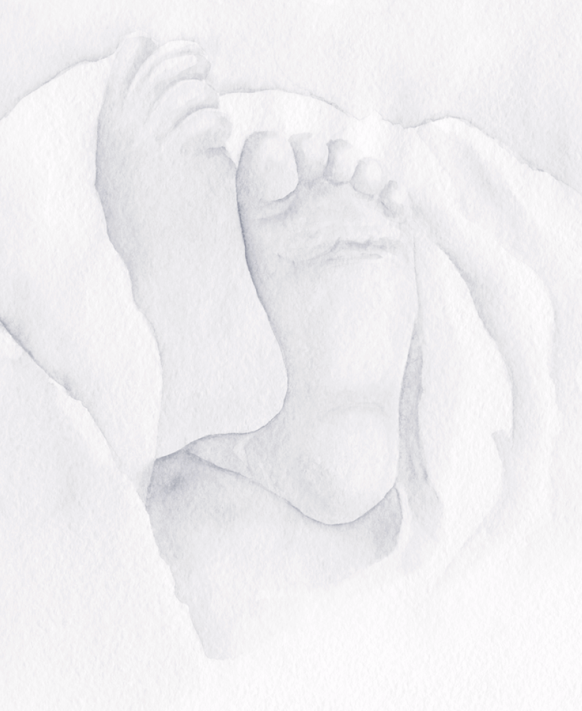
Por mim, não levo nada: gosto de ter as mãos livres
para brincar, dar cambalhotas na relva, segurar
no balão que o meu pai costuma comprar. Encontro
sempre muitas pessoas amigas no parque e sinto que
então a gente gosta mais delas do que nos outros dias.
20
– É pena não se poder chamar cravo... – disse a
minha mãe, rindo.
– Mas pode chamar-se rosa... – disse eu, já esquecida
da minha má disposição de minutos antes.
25
E comecei a cantarolar:
“A rosa jurou ao lírio
amizade sem ter fim...”
Já há muito tempo que não ouvia a minha mãe e
o meu pai rirem de qualquer coisa que eu tivesse dito
ou feito. Até porque – eu reconheço – nestes últimos
tempos não tenho andado assim com muita graça, não.
30
– Por acaso era uma ideia... Até gosto do nome –
disse o meu pai.
35
– Pronto, está resolvido, chama-se Rosa – disse a
mãe.

Alice Vieira, Rosa, minha irmã Rosa, 30.ª ed., Lisboa,
Editorial Caminho, 2016, pp. 31-33

1. Numera as frases abaixo apresentadas, de 1 a 6, de acordo com a ordem pela qual as informações aparecem
no texto.
A. Regresso da narradora para junto da família.
B. Desejo do pai de dar o nome de Lídia à filha.
C. Localização da ação no tempo.
D. Contentamento da narradora com a ausência da tia Magda.
E. Decisão de atribuição do nome Rosa à bebé, por sugestão da narradora.
F. Comentário dos pais relacionado com o nervosismo da filha.

2. Assinala o motivo que levou a narradora a não querer que a irmã se chamasse Lídia.
________________________________________________________________________________________
________________________________________________________________________________________

3. “– Esta criança anda uma pilha de nervos.” (linha 7)

3.1. Explica, por palavras tuas, a afirmação anterior.
________________________________________________________________________________________
________________________________________________________________________________________

4. Descreve o truque utilizado pela narradora para se armar em forte.
________________________________________________________________________________________
________________________________________________________________________________________

5. Assinala com X, de 5.1. a 5.2., a opção que completa corretamente cada frase, de acordo com o sentido do
texto.

5.1. O pai decidiu que o nome teria de ser escolhido naquele dia, porque
A. já estava farto daquela discussão.
B. gostava dos nomes Inês, Sofia e Margarida.
C. queria assinalar o dia 25 de Abril.
D. não queria levar uma filha sem nome para a festa do dia seguinte.

5.2. A narradora não levou nada para o parque, já que
A. os pais não lhe confiavam nada nas mãos.
B. gostava de ter as mãos livres para brincar.
C. tinha medo de ser roubada.
D. se esquecia sempre de trazer as coisas de volta para casa.

6. Assinala o motivo que levou a narradora a lembrar-se de sugerir o nome Rosa para a irmã.
________________________________________________________________________________________
________________________________________________________________________________________

7. Classifica as seguintes afirmações como verdadeiras (V) ou falsas (F), de acordo com o sentido do texto.
a) O pai e a mãe da narradora achavam sempre muita graça à filha mais velha.
b) A narradora reconheceu que ultimamente não andava bem-disposta.
c) O pai gostou da sugestão da narradora para o nome da irmã mais nova.
d) O pai decidiu que a filha mais nova se chamaria Rosa.

7.1. Corrige as afirmações que consideraste falsas.
________________________________________________________________________________________
________________________________________________________________________________________

8. “Inês, Sofia, Margarida, eram-me perfeitamente indiferentes.” (linha 11)

8.1. Identifica o recurso expressivo utilizado na frase anterior.
________________________________________________________________________________________
________________________________________________________________________________________

8.2. Justifica a sua utilização.
________________________________________________________________________________________
________________________________________________________________________________________

GRUPO II

1. Indica a classe e a subclasse das palavras sublinhadas nas expressões seguintes.
a) “Ninguém me fez perguntas” (linha 10)
________________________________________________________________________________________
b) “– Isto tem que ficar hoje resolvido” (linha 12)
________________________________________________________________________________________
c) “Até mesmo a minha irmã” (linha 14)
________________________________________________________________________________________

2. Rosa não era um nome qualquer.

2.1. Reescreve a frase anterior, iniciando-a conforme indicado. Faz as alterações necessárias.
Rosa e Inês __________________________________________________________________________
3. Reescreve as frases seguintes, substituindo cada expressão sublinhada pelo pronome pessoal
correspondente.
a) O meu pai deu o nome Lídia à minha irmã.
_______________________________________________________________________________________
b) A minha mãe já tem tudo pronto.
_______________________________________________________________________________________
c) O meu pai compra balões para mim.
_______________________________________________________________________________________

4. Associa cada um dos elementos sublinhados nas frases da coluna A à função sintática correspondente, indicada na coluna B.
Coluna A Coluna B
Coluna A |  | Coluna B
A. Todos concordámos com a escolha.  B. Tudo estava resolvido.  C. Eu bati a porta da sala.  D. Encontro muitas amigas, no parque.  E. O meu pai disse à minha mãe que gostava da ideia. |  | 1. Complemento direto  2. Complemento indireto  3. Complemento oblíquo  4. Modificador  5. Predicativo do sujeito
A. _________ B. _________ C. _________ D. _________ E. __________

GRUPO III

A família da narradora (Mariana) vai passear, no dia seguinte, para o parque.

Escreve um texto narrativo, com um mínimo de 140 e um máximo de 200 palavras, em que imagines como
terá corrido o dia da família, os momentos vividos, as brincadeiras que realizaram e quem encontraram.

O teu texto deve incluir:
• no mínimo três parágrafos;
• introdução, desenvolvimento e conclusão bem marcados;
• um momento de descrição;
• um momento de diálogo;
• conectores adequados.

A. Planifica o teu texto, estabelecendo objetivos para o que queres escrever.
B. Redige o teu texto, respeitando as regras de ortografia, de acentuação e de pontuação.
C. Revê o teu texto, de forma cuidada, e corrige o que for necessário.

Objetivos/descritores | Conteúdos | Cotações
Grupo I – Leitura, Educação Literária e Escrita  • Ler e compreender um texto narrativo;  • Diferenciar introdução, desenvolvimento  e conclusão;  • Classificar o narrador de um texto,  quanto à sua presença;  • Explicar o sentido de frases, provérbios  e/ou expressões idiomáticas;  • Distinguir relações intratextuais de causa/efeito  e de parte/todo;  • Identificar deduções e inferências  (sentidos implícitos);  • Exprimir uma opinião crítica a respeito de ações  das personagens. | Leitura, Educação Literária e Escrita  • Características e estrutura do texto narrativo;  • Análise (escolha múltipla, ordenação,  correspondências, respostas diretas);  • Narrador participante e não participante;  • Sentidos da linguagem figurada;  • Relações intratextuais de causa/efeito  e de parte/todo;  • Inferências;  • Opinião crítica textual. | 40%
Grupo II – Gramática  • Distinguir classes de palavras: nomes, adjetivos,  verbos, pronomes e determinantes;  • Diferenciar derivação de composição;  • Identificar funções sintáticas;  • Substituir o complemento direto e o indireto  pelos pronomes correspondentes;  • Transformar frases ativas em frases passivas. | Gramática  • Classes de palavras (nomes, adjetivos, verbos,  pronomes e determinantes);  • Derivação de palavras: palavras derivadas por  prefixação e palavras derivadas por sufixação;  • Composição de palavras;  • Funções sintáticas;  • Frases ativas e frases passivas. | 30%
Grupo III – Escrita  • Produzir, correta e adequadamente, um texto,  a partir do tema proposto;  • Produzir um texto coerente e coeso,  obedecendo a regras de encadeamento lógico  das partes que o integram; construção do  parágrafo e da frase; ortografia, pontuação,  sintaxe e vocabulário;  • Respeitar as fases da escrita: planificação,  textualização e revisão. | Escrita  • Texto orientado (texto narrativo). | 30%
Matriz de conteúdos do teste Chocolate à chuva, de Alice Vieira



GRUPO I

Lê, atentamente, o seguinte texto.

Vamos a Espanha!

Eu não estava a perceber nada, mas pelo menos sentia-me satisfeita por ver a Rita tão contente.
Há tanto tempo que ela não ria assim, com a boca inteira, o corpo todo, a alegria a transbordar-lhe da pele.
Agarrou-me pelos ombros e fez-me girar com ela.
– Larga-me, Rita! Olha que eu deixo cair isto tudo!
5
– E eu ralada! – ria ela, continuando a sua dança. E de repente, como quem já não aguenta mais o peso
de um segredo:
– Vou com vocês a Espanha!
A frase logo ali transformada em cantiga de roda, comigo metida dentro dela, com saco de plástico
e chocolate, e a chuva a cair sempre:
10
– Eu vou com vocês a Espanha giroflé, giroflá, eu vou com vocês a Espanha, giroflé, flé, flá!
– Foi a minha mãe que te disse?
– A tua mãe? Eu nem vi a tua mãe!
– Então quem foi?
– A tua irmã.
15
A Rita parara finalmente de dançar na rua.
– Fui lá a tua casa e, mal a tua avó me abriu a porta, a Rosa atirou-se de encontro a mim, numa cantilena
desenfreada: “a gente vai a Espanha e tu vais também”, isto repetido vezes sem conto, como se alguém
lhe tivesse dado corda, e com uma história muito complicada pelo meio, acho que metia lobos e princesas
e cabritinhos. Perguntei à tua avó o que era aquela excitação toda, e ela confirmou tudo.
20
– A Rosa bem podia esperar que eu chegasse a casa para te dar a novidade. Mas aquela criança não
pode estar calada muito tempo.
– Não te irrites, Marianinha! Não te irrites que ficas com rugas antes de tempo!
– Não me chames Marianinha!
– Pronto, pronto, eu retiro o “Marianinha”! Mas não venhas para cá com esses ares ofendidos que isso
comigo não pega. Não venhas com histórias que eu sei bem que tu estavas para aí aflita sem saberes como
haverias de me fazer o convite, não fosse eu pensar que também tu estavas a enfileirar no meio de todos
aqueles que andam à minha volta com ar de gatos-pingados procurando levar-me para aqui e para acolá
para “ver se eu esqueço” com imensa pena nos olhos e nas palavras.
25
– Quem é que te disse isso?
30
– Ninguém. Mas era fácil de adivinhar. Se não, já me tinhas telefonado a contar tudo, como dantes.
– Não é por pena – digo eu.
– Eu sei – diz a Rita.
– É porque é bom estarmos juntas. É bom sermos amigas. É bom estarmos ao pé uma da outra. Como
tu dizias há dias, aguentamos melhor.
35
– Aguentamos tudo – diz a Rita.

Alice Vieira, Chocolate à chuva, 29.ª ed., Lisboa, Editorial Caminho,
2015, pp. 187-190 (texto com supressões)




1. Classifica o narrador do texto quanto à sua presença. Justifica a tua resposta com elementos textuais.
________________________________________________________________________________________
________________________________________________________________________________________
________________________________________________________________________________________

2. “(…) sentia-me satisfeita por ver a Rita tão contente.” (linha 1)

2.1. Através de que atitudes demonstrava a Rita a sua alegria naquele momento? Reforça a tua resposta com
expressões do texto.
________________________________________________________________________________________
________________________________________________________________________________________

3. Explica por que motivo a Mariana hesitou em fazer pessoalmente o convite à Rita.
________________________________________________________________________________________
________________________________________________________________________________________

4. A partir da releitura do último parágrafo do excerto, explica o tipo de relação que existia entre a Mariana
e a Rita.
________________________________________________________________________________________
________________________________________________________________________________________
________________________________________________________________________________________
________________________________________________________________________________________

5. Assinala com X, de 5.1. a 5.3., a opção que completa corretamente cada frase, de acordo com o sentido do
texto.

5.1. A comparação “como se alguém lhe tivesse dado corda” (linhas 17-18) transmite a ideia de que a Rosa
A. tinha andado às voltas, sem parar.
B. tinha repetido a mesma coisa várias vezes, sem parar.
C. tinha cantado uma canção do início ao fim, sem parar.
D. tinha saltado à corda à volta da Rita, sem parar.

5.2. A expressão “lobos e princesas e cabritinhos” (linhas 18-19) constitui uma
A. adjetivação. C. enumeração.
B. personificação. D. anáfora.

5.3. O diminutivo “Marianinha” (linha 22) usado pela Rita exprime
A. crítica. C. afeto.
B. ironia. D. infantilidade.

GRUPO II

1. Assinala a única frase que contém um pronome interrogativo.
A. Que chocolate preferes: simples ou com amêndoas?
B. Quem contou a verdade à Rita?
C. Quantos anos tem a Rosa?
D. Que segredo escondia a Rita?

2. Presta atenção ao processo de formação das palavras que se seguem e, em cada conjunto, assinala o intruso.

2.1. A. recontar; B. desligar; C. predizer; D. descrever.

2.2. A. minissaia; B. guarda-chuva; C. ex-diretor; D. arco-íris.

2.3. A. infelizmente; B. acidentalmente; C. desgraçadamente; D. incansavelmente.

3. Identifica a função sintática das expressões sublinhadas nas frases que se seguem.
a) Marianinha, não te irrites comigo. __________________________________________________________
b) A Rosa contou tudo à Rita. ________________________________________________________________
c) A Rita e a Mariana eram boas amigas. _______________________________________________________

4. Transforma a seguinte frase ativa em frase passiva, fazendo as alterações necessárias.
A Mariana convidou a Rita para a viagem a Espanha.
________________________________________________________________________________________

GRUPO III

A Mariana e a Rita são grandes amigas e conhecem-se como ninguém.
Escolhe um(a) amigo(a) que conheças muito bem e, num texto narrativo, apresenta-o(a), fazendo o seu retrato
físico e psicológico.

O teu texto deve ter um mínimo de 140 e um máximo de 200 palavras.

A. Planifica o teu texto, estabelecendo objetivos para o que queres escrever.
B. Redige o teu texto, respeitando as regras de ortografia, de acentuação e de pontuação.
C. Revê o teu texto, de forma cuidada, e corrige o que for necessário.
Objetivos/descritores | Conteúdos | Cotações
Grupo I – Leitura, Educação Literária e Escrita  • Ler e comprender um texto narrativo;  • Diferenciar introdução, desenvolvimento  e conclusão;  • Classificar o narrador de um texto, quanto  à sua presença;  • Localizar a ação no tempo;  • Identificar recursos expressivos: comparação;  • Explicar o sentido de frases, provérbios  e/ou expressões idiomáticas;  • Distinguir relações intratextuais de causa/efeito  e de parte/todo;  • Identificar deduções e inferências  (sentidos implícitos);  • Exprimir uma opinião crítica a respeito de ações  das personagens. | Leitura, Educação Literária e Escrita  • Características e estrutura do texto narrativo;  • Ação: introdução, desenvolvimento  e conclusão;  • Narrador participante e não participante;  • Localização da ação no tempo;  • Recursos expressivos (comparação);  • Sentidos da linguagem figurada;  • Relações intratextuais de causa/efeito  e de parte/todo;  • Inferências;  • Opinião crítica textual. | 40%
Grupo II – Gramática  • Identificar o grau dos adjetivos;  • Conhecer as subclasses do verbo;  • Identificar funções sintáticas;  • Reconhecer antecedentes de pronomes  pessoais;  • Utilizar os pronomes pessoais em adjacência  verbal em frases afirmativas e negativas. | Gramática  • Grau dos adjetivos;  • Subclasses do verbo (verbos principais,  verbos copulativos e verbos auxiliares);  • Funções sintáticas;  • Pronome pessoal em adjacência verbal  (em frases afirmativas e em frases negativas). | 30%
Grupo III – Escrita  • Produzir, correta e adequadamente, um texto,  a partir de um tema proposto;  • Produzir um texto coerente e coeso,  obedecendo a regras de encadeamento lógico  das partes que o integram; construção do  parágrafo e da frase; ortografia, pontuação,  sintaxe e vocabulário;  • Respeitar as fases da escrita: planificação,  textualização e revisão. | Escrita  • Texto orientado (texto de opinião). | 30%
Matriz de conteúdos do teste Pedro Alecrim, de António Mota



GRUPO I

Lê, atentamente, o seguinte texto.

Com o tempo a passar...

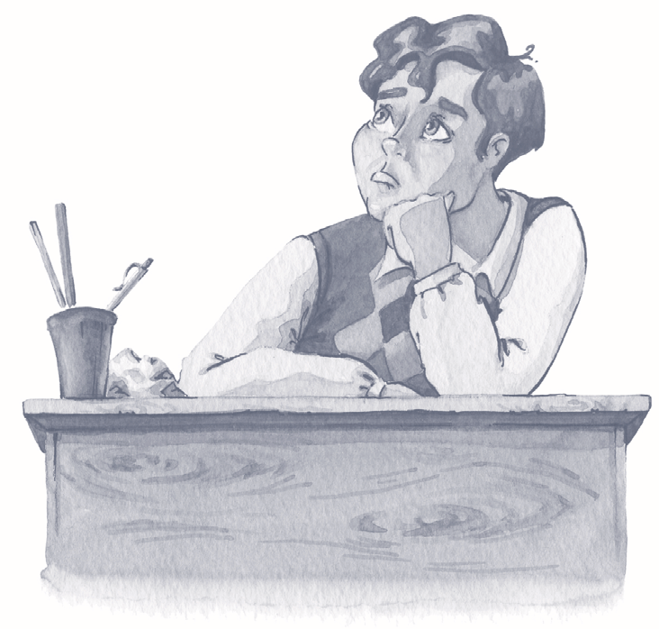
E o esforço que eu fiz para compreender as palavras novas
que ouvia pela primeira vez, aula após aula!
Os professores diziam:
– É muito fácil, não é verdade?
5
Toda a gente acenava com a cabeça. Mas não, não era
nada fácil. Até o dicionário eu não sabia consultar. O tempo
que eu demorei para descobrir que ALP ficava antes de ALT…
Muitas vezes apeteceu-me desistir, ou então fazer de conta que as aulas e a escola não me diziam respeito.
10
– Hoje não tens nada para estudar? – perguntava minha
mãe, depois de desligar o televisor.
– Já vou, já vou… – dizia eu, aturdido por um sono pesado
que não queria desaparecer. Era a caminhada que me punha
assim, descobri mais tarde em conversa com o Nicolau, que se queixava do mesmo mal.
15
Aquela caminhada estafava-nos. E quando chovia, ou a neve cobria a serra, ainda era pior.
E não posso esquecer também os primeiros almoços na cantina, com a senha na mão, fechando os
olhos para deixar passar à frente os grandalhões e os zaragateiros.
Nos primeiros dias de aula nem cheguei a almoçar porque não acertava com a hora de comprar a senha.
E ninguém me avisara de que era necessário comprá-la com antecedência.
20
Para que não se rissem da minha ignorância, preferia calar-me e ficar sem almoço.
Não tinha relógio. O pai prometera-me um, se passasse de ano, como de facto aconteceu.
Recordo esses tempos com vontade de dar gargalhadas e não consigo concentrar-me.
A mãe anda em bicos de pés entre a sala e o quarto. Entra e sai, sai e entra, como uma sombra.
Quantas vezes já fez o mesmo percurso?
25
Há pedacinho, o pai voltou a vomitar. Quando isso acontece, fico sempre bastante incomodado.
Tenho sono e não me apetece dormir.
Deito-me na cama. A mãe, sempre atenta a tudo, apaga a luz da sala. Entre os lençóis, ponho-me
a pensar em muitas coisas ao mesmo tempo.
Penso que o pai precisa de um médico muito competente para o curar de vez.
30
Penso na mãe. E já sei que ela não vai dormir quase nada esta noite, sempre preocupada.
Penso no Nicolau, que, nos últimos testes, tem tirado negativas.
Penso que, vindo o sono, a noite passa num instante. E que vou despertar com a voz da mãe, aflita,
a dizer-me que são mais que horas de me levantar.
Penso que o tempo é uma coisa muito esquisita. Há horas mais prolongadas que outras. Há minutos
que parecem horas, e horas que passam num minuto.
35

António Mota, Pedro Alecrim, 27.ª ed., Porto, Edições ASA,
2014, pp. 33-35 (texto com supressões)


1. Classifica o narrador do texto quanto à sua presença, justificando a tua resposta com elementos do texto.
________________________________________________________________________________________
________________________________________________________________________________________
________________________________________________________________________________________

2. A ação passa-se em dois tempos distintos. Identifica-os, reforçando a tua resposta com expressões do texto.
________________________________________________________________________________________
________________________________________________________________________________________
________________________________________________________________________________________
________________________________________________________________________________________

3. Explica como se sentia o Pedro nos primeiros tempos na nova escola.
________________________________________________________________________________________
________________________________________________________________________________________
________________________________________________________________________________________

4. O que descobriu o rapaz em conversa com o Nicolau?
________________________________________________________________________________________
________________________________________________________________________________________
________________________________________________________________________________________

5. Identifica o recurso expressivo presente na passagem: “Entra e sai (…) como uma sombra.”. (linha 23)
________________________________________________________________________________________

5.1. Explica a ideia que a utilização desse recurso pretende transmitir.
________________________________________________________________________________________
________________________________________________________________________________________
________________________________________________________________________________________

6. “Há minutos que parecem horas, e horas que passam num minuto”. (linhas 34-35)
Concordas com a opinião do Pedro?

6.1. Justifica a tua resposta, apresentando dois argumentos.
________________________________________________________________________________________
________________________________________________________________________________________
________________________________________________________________________________________
________________________________________________________________________________________

GRUPO II

1. Reescreve a frase, colocando o adjetivo no grau superlativo absoluto sintético.
Quando pensava no pai, o Pedro ficava muito infeliz.
________________________________________________________________________________________

2. Classifica, quanto à sua subclasse, os verbos sublinhados nas frases que se seguem.
a) A mãe levou o pai ao médico.
________________________________________________________________________________________
b) O Pedro gostava do cavaquinho.
________________________________________________________________________________________
c) A família estava muito preocupada.
________________________________________________________________________________________

3. Faz corresponder cada predicado sublinhado nas frases da coluna A à sua correta composição, indicada na
coluna B.

Coluna A Coluna B
Coluna A |  | Coluna B
A. O pobre rapaz chegava a casa cansado.  B. A cantina ficava lotada.  C. A mãe aconchegava os lençóis ao Pedro. |  | 1. verbo  2. verbo + complemento oblíquo + modificador  3. verbo + complemento direto  4. verbo + predicativo do sujeito  5. verbo + complemento direto + complemento indireto

A. _________ B. _________ C. _________

4. Reescreve a frase, substituindo a expressão sublinhada pelo correspondente pronome pessoal.
O Pedro não aprendia as matérias com muita facilidade.
________________________________________________________________________________________

GRUPO III

No final de Pedro Alecrim, Nicolau estava entusiasmado por deixar a aldeia do Pragal, onde a vida era muito
dura. No entanto, ao chegar à cidade, depressa percebeu que nem tudo era positivo. E tu, achas que é melhor a
vida no campo ou na cidade?
Escreve um texto de opinião, referindo alguns aspetos positivos do local onde preferias viver.

O teu texto deve ter um mínimo de 140 e um máximo de 200 palavras.

A. Planifica o teu texto, estabelecendo objetivos para o que queres escrever.
B. Redige o teu texto, respeitando as regras de ortografia, de acentuação e de pontuação.
C. Revê o teu texto, de forma cuidada, e corrige o que for necessário.
Objetivos/descritores | Conteúdos | Cotações
Grupo I – Leitura, Educação Literária e Escrita  • Ler e compreender um texto dramático;  • Diferenciar introdução, desenvolvimento  e conclusão;  • Identificar personagens;  • Caracterizar personagens;  • Identificar sentimentos evidenciados pelas  personagens;  • Diferenciar texto principal de indicações  cénicas ou didascálias;  • Identificar ato e cena;  • Identificar recursos expressivos: comparação;  • Compreender a intenção do autor dos textos;  • Identificar deduções e inferências  (sentidos implícitos). | Leitura, Educação Literária e Escrita  • Características e estrutura do texto  dramático;  • Análise (escolha múltipla, ordenação,  correspondências, respostas diretas);  • Ação: introdução, desenvolvimento e  conclusão;  • Personagens: principais, secundárias  e figurantes;  • Caracterização física e psicológica  de personagens;  • Sentimentos evidenciados;  • Texto principal e indicações cénicas  ou didascálias;  • Ato e cena;  • Recursos expressivos: comparação;  • Intenção do autor;  • Inferências. | 40%
Grupo II – Gramática  • Identificar funções sintáticas;  • Diferenciar discurso direto de discurso  indireto;  • Transformar discurso direto em indireto  e vice-versa (regras de transformação);  • Distinguir classes de palavras: pronomes;  • Identificar os paradigmas flexionais dos  verbos regulares (tempos simples);  • Reconhecer antecedentes de pronomes  pessoais;  • Utilizar os pronomes pessoais em adjacência  verbal em frases afirmativas e negativas. | Gramática  • Funções sintáticas;  • Discurso direto e discurso indireto;  • Classes de palavras (pronomes);  • Paradigmas flexionais dos verbos regulares  (tempos simples);  • Pronome pessoal em adjacência verbal  (em frases afirmativas e negativas). | 30%
Grupo III – Escrita  • Produzir, correta e adequadamente, um  texto, a partir do tema proposto;  • Produzir um texto coerente e coeso,  obedecendo a regras de encadeamento  lógico das partes que o integram; construção  do parágrafo e da frase; ortografia,  pontuação, sintaxe e vocabulário;  • Respeitar as fases da escrita: planificação,  textualização e revisão. | Escrita  • Texto orientado (texto dramático). | 30%
Matriz de conteúdos do teste Os piratas, de Manuel António Pina



GRUPO I

Lê, atentamente, o seguinte texto.

Um pesadelo bem real
Cena 4
“Espaço do quarto” na penumbra como na Cena 2. O resto do palco está invisível.
Continua a ouvir-se a gritaria dos piratas e o barulho das espadas e da tempestade no mar.
CAPITÃO – Apanhem-nas! Apanhem-nas!
Manuel surge, descendo em correria as escadas. Traz ainda o lenço vermelha atado à cabeça.
MANUEL (Corre precipitadamente para a porta do quarto gritando) – Mãe, mãe! Foge!
5
Manuel tenta abrir a porta do quarto, mas não consegue.
Bate desesperadamente com os punhos fechados na porta.
MANUEL – Mãe, mãe! Os piratas! Depressa, depressa!
CAPITÃO (Voz vinda do sótão) – Para a terra! Remem, remem, suas bestasl
10
Ruído de objetos que tombam do lado de lá da porta dentro de casa. Passos em correria e gritaria
abafada.
MANUEL – Meu Deus! Já estão cá em casa! Estamos perdidos!
Manuel atira-se para cima da cama, tapando os ouvidos com as mãos.
MANUEL – É um sonho, tem que ser um sonho! Tenho que acordar, tenho que acordar! Se não acordo
15
eles levam a minha mãe!
Manuel senta-se na cama, sacudindo-se desesperadamente.
MANUEL – Tenho que acordar, tem que ser um sonho, tem que ser um sonho!
Abre-se então a porta do quarto e a Mãe, assustada, entra e acende a luz.
O quarto ilumina-se. Desaparece subitamente o barulho dos piratas. Mesmo o vento e o mar só se
20
ouvem agora muito ao longe.
MÃE (Correndo para a cama) – O que foi, o que foi? (Abraçando Manuel:) Tiveste um pesadelo, não foi?
Manuel abraça com força a Mãe.
MANUEL (Olhando em volta e escutando, ainda assustado) – Foi um pesadelo, mãe, deve ter sido um
pesadelo...
MÃE (Abraçada a Manuel) – Eu também tive pesadelos esta noite. Um pesadelo horrível, com homens
25
com espadas a entrarem pela casa dentro! (Aperta Manuel com mais força:) Deve ter sido por causa
do naufrágio, ficámos os dois muito impressionados…
MANUEL – Deve ter sido, mãe…
MÃE – E por causa do temporal… Havias de ver a casa! Quando acordei com os teus gritos, a porta
30
estava aberta e o bengaleiro no chão… Parece que andou o Diabo cá em casa! Deve ter sido o
vento... O corredor está cheio de areia e tudo fora do sítio… (Afasta docemente Manuel de si:) E tu?
(Observando-o:) Estás todo molhado… (Dá de repente conta do lenço que Manuel tem ainda atado à
volta da cabeça:) E que é isso que tens na cabeça?… (Rindo:) Oh, Manuel, que engraçado que estás!
Pareces um pirata… Onde é que arranjaste isso?



35
MANUEL – Depois conto-te, mãe, depois conto-te…
A Mãe tira o lenço da cabeça de Manuel e pousa-o na cama. Depois força-o ternamente a deitar-se.
MÃE – Vá, dorme… Vira-te para o outro lado e dorme, que já é muito tarde… (Aconchegando-o:) Amanhã
não vais à escola, eu vou falar com o sr. professor e peço-lhe para te mandar os deveres de casa por
um colega.
40
Manuel deita-se na cama e a Mãe aconchega-lhe os cobertores.
MÃE – Dorme… Eu também vou deitar-me, que estou muito cansada... (Pausa:) Sabes que a esta hora,
na América, está a começar a anoitecer? O teu pai também deve estar agora a deitar-se... Vamos
dormir como se estivéssemos todos juntos em casa, está bem?
MANUEL – Está bem, mãe...
45
50
A mãe beija Manuel e afasta-se.
MÃE – Até amanhã, se Deus quiser.
MANUEL – Até amanhã, mãe.
A Mãe fecha a luz do quarto e sai.
O quarto fica de novo na penumbra.
Manuel tapa a cabeça com os cobertores.
As luzes de cena apagam-se lentamente.
Lá fora, a tempestade amainou.

Manuel António Pina, Os piratas, 2.ª ed., Porto,
Porto Editora, 2015, pp. 43-50

1. Assinala com X, de 1.1. a 1.5., a opção que completa corretamente cada frase, de acordo com o sentido do
texto.

1.1. Para representar esta cena, seriam necessários atores para encarnarem as personagens
A. Capitão, Piratas e Manuel. C. Mãe, Capitão e Piratas.
B. Mãe, Manuel e Piratas. D. Mãe e Manuel.

1.2. A indicação cénica inicial ‘‘‘Espaço do quarto’ na penumbra”, quer dizer que a ação decorre
A. no quarto, completamente às escuras. C. no quarto, com uma luz natural.
B. no quarto, com pouca luz. D. no quarto, completamente iluminado.

1.3. No início da cena, há indicação de audição de sons provenientes
A. da tempestade que se fazia sentir.
B. do Manuel a descer as escadas e da tempestade no mar.
C. do Capitão a dar ordens aos súbditos.
D. dos piratas, das suas espadas e da tempestade no mar.
1.4. Manuel demonstra muita vontade em acordar porque
A. receia que os piratas levem a Mãe.
B. não quer ser apanhado pelos piratas.
C. tem medo do Capitão.
D. não gosta de ter pesadelos.

1.5. Quando a mãe abre a porta do quarto, o espaço cénico
A. mantém-se o mesmo.
B. sofre alterações quase impercetíveis.
C. altera-se, pois o quarto ilumina-se e desaparece o barulho dos piratas.
D. altera-se, pois o quarto ilumina-se e intensifica-se o barulho dos piratas.

2. Caracteriza o estado de espítiro da Mãe, quando entrou no quarto. Comprova a tua resposta com elementos
textuais.
________________________________________________________________________________________
________________________________________________________________________________________

3. Transcreve do texto uma indicação cénica que evidencie o reconforto e o carinho demonstrados pela mãe
em relação ao Manuel.
________________________________________________________________________________________
________________________________________________________________________________________

4. Descreve o estado de espírito do Manuel quando a Mãe entrou no quarto. Justifica a tua resposta com
elementos textuais.
________________________________________________________________________________________
________________________________________________________________________________________

5. “ MÃE (Abraçada a Manuel) – Eu também tive pesadelos esta noite. Um pesadelo horrível, com homens com
espadas a entrarem pela casa dentro!” (linhas 25-26)

5.1. Distingue, no excerto transcrito:
a) a fala da personagem; .
____________________________________________________________________________________
____________________________________________________________________________________

b) a didascália (indicação cénica).
____________________________________________________________________________________
____________________________________________________________________________________

6. Transcreve do texto indicações cénicas exemplificativas de:
a) movimentação das personagens;
b) estado de espírito das personagens;
c) mudança de cenário.

7. Refere o recurso expressivo presente na passagem: “Quando acordei com os teus gritos, a porta estava
aberta e o bengaleiro no chão… Parece que andou o Diabo cá em casa!” (linhas 29-30).
________________________________________________________________________________________

8. Lê, atentamente, as indicações cénicas finais (linhas 48-52) e tenta explicar qual terá sido a intenção do
dramaturgo ao colocar esses efeitos de luz no final da cena.
________________________________________________________________________________________
________________________________________________________________________________________
________________________________________________________________________________________

GRUPO II

1. Faz corresponder cada predicado sublinhado nas frases da coluna A à sua correta composição, indicada na
coluna B.
Coluna A |  | Coluna B
A. O Manuel ficou assustado.  B. A mãe deu-lhe um abraço.  C. Os piratas saem do barco, à noite. |  | 1. verbo  2. verbo + complemento oblíquo +  modificador  3. verbo + complemento direto  4. verbo + predicativo do sujeito  5. verbo + complemento indireto + complemento direto

Coluna A Coluna B
A. _________ B. _________ C. _________

2. Transforma em discurso indireto o seguinte excerto do texto.
“MANUEL – É um sonho, tem que ser um sonho! Tenho que acordar, tenho que acordar! Se não acordo eles
levam a minha mãe!” (linhas 14-15)
________________________________________________________________________________________
________________________________________________________________________________________
________________________________________________________________________________________
3. A propósito da obra em estudo, a Maria, uma aluna do 6.o ano de escolaridade, contou à sua amiga Sofia
que, no dia anterior, tinha ido ao teatro ver a representação d’Os piratas de Manuel António Pina e que tinha
adorado.

3.1. Passa o comentário da Maria para o discurso direto.
________________________________________________________________________________________
________________________________________________________________________________________
________________________________________________________________________________________
________________________________________________________________________________________

4. “Onde é que arranjaste isso?” (linha 34)

4.1. Indica a classe e a subclasse da palavra sublinhada na frase anterior.
________________________________________________________________________________________

4.2. Refere o tempo, o modo, a pessoa e o número da forma verbal “arranjaste”, presente na frase.
________________________________________________________________________________________

5. Reescreve as frases seguintes, substituindo as expressões sublinhadas pelos respetivos pronomes.
a) Por que razão só temos estes pesadelos à noite? ____________________________________________
b) O que terá acontecido ao pai, mãe? ______________________________________________________
c) A mãe nunca tinha visto piratas. _________________________________________________________
d) O Manuel não descobria a cabeça. _______________________________________________________

5.1. Indica a subclasse dos pronomes que utilizaste. ______________________________________________

GRUPO III

Imagina a continuação da peça que acabaste de ler, construindo uma nova cena.

O teu texto, com um mínimo de 140 e um máximo de 200 palavras, deve incluir:
• uma indicação cénica inicial, que permita localizar a ação no espaço e no tempo;
• indicações cénicas no decorrer das falas das personagens;
• uma nova personagem criada por ti, para além das que já intervêm nesta cena.

No final, faz a revisão do teu texto, verificando:
• se respeitaste o tema proposto e o género indicado;
• se as partes estão devidamente ordenadas;
• se há repetições que possam ser evitadas;
• se usaste corretamente a pontuação.

Objetivos/descritores | Conteúdos | Cotações
Grupo I – Leitura, Educação Literária e Escrita  • Ler e compreender um texto poético;  • Classificar estrofes e rimas;  • Distinguir relações intratextuais  de causa/efeito e de parte/todo;  • Identificar recursos expressivos: metáfora;  • Identificar deduções e inferências  (sentidos implícitos). | Leitura, Educação Literária e Escrita  • Características e estrutura do texto poético;  • Texto poético: estrofe, rima (rima  emparelhada, cruzada, interpolada);  • Relações intratextuais de causa/efeito  e de parte/todo;  • Recursos expressivos: metáfora;  • Inferências. | 40%
Grupo II – Gramática  • Identificar frases simples e frases complexas;  • Identificar os paradigmas flexionais dos  verbos regulares (tempos simples e tempos  compostos);  • Identificar funções sintáticas;  • Reconhecer antecedentes do pronome  pessoal;  • Utilizar os pronomes pessoais em adjacência  verbal em frases afirmativas e negativas. | Gramática  • Frase simples e frase complexa;  • Paradigmas flexionais dos verbos regulares  (tempos simples);  • Funções sintáticas;  • Pronome pessoal em adjacência verbal  (em frases afirmativas e negativas). | 30%
Grupo III – Escrita  • Produzir, correta e adequadamente, um  texto, a partir de um tema proposto;  • Produzir um texto coerente e coeso,  obedecendo a regras de encadeamento  lógico das partes que o integram; construção  do parágrafo e da frase; ortografia,  pontuação, sintaxe e vocabulário;  • Respeitar as fases da escrita: planificação,  textualização e revisão. | Escrita  • Texto orientado (texto de opinião). | 30%
Matriz de conteúdos do teste As naus de verde pinho, de Manuel Alegre

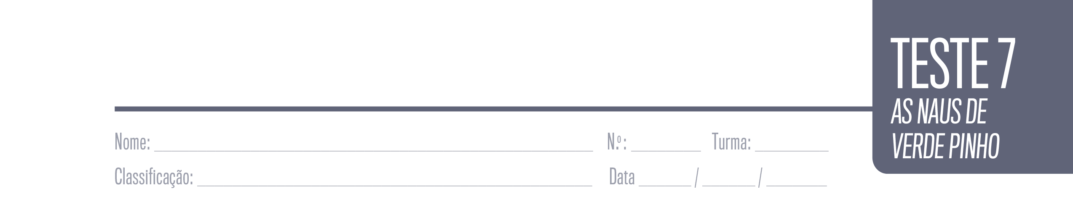

GRUPO I

Lê, atentamente, o seguinte texto, retirado de As naus de verde Pinho.

E as naus seguiram em frente

E as naus seguiram em frente
sempre sempre a navegar

para além da linha azul
que há no muito imaginar.
5
Assim fora ao outro lado
ao ali ao longe ao lá
ao cabo nunca dobrado
onde antes nunca ninguém
e a um país que só há
10
dentro de nós: mais além.

De ilha em ilha e onda em onda
viram que a terra é redonda
e que o mar não é medonho.
Caravelas caravelas
15
feitas de trova e de sonho
cascas de noz pequeninas
levavam nas brancas velas
o pendão das cinco quinas.

Umas foram para o Oriente
20
outras foram para o Sul
umas ao Brasil chegaram
outras à Índia e ao Japão.
Todas ao mundo mostraram
que o mar não é um papão.
25
Mas o primeiro a passar
foi o grande Capitão.

Manuel Alegre, As naus de verde pinho, 11.ª ed., Lisboa,
Publicações Dom Quixote, 2015, pp. 15-16

1. Explica o sentido da repetição “sempre, sempre”, presente no segundo verso do poema.
________________________________________________________________________________________
________________________________________________________________________________________
________________________________________________________________________________________


2. Classifica a segunda estrofe quanto ao número de versos.
________________________________________________________________________________________
________________________________________________________________________________________

2.1. Faz o esquema rimático dessa estrofe.
________________________________________________________________________________________
________________________________________________________________________________________

2.2. Classifica os tipos de rima que encontraste nesta segunda estrofe.
________________________________________________________________________________________
________________________________________________________________________________________

3. De acordo com a terceira estrofe do poema, explica o que compreenderam os marinheiros nas suas viagens.
________________________________________________________________________________________
________________________________________________________________________________________
________________________________________________________________________________________

4. Identifica o recurso expressivo, referindo-se às caravelas, presente no verso “cascas de noz pequeninas”
(verso 16).
________________________________________________________________________________________

4.1. Explica a ideia que esse recurso pretende transmitir.
________________________________________________________________________________________
________________________________________________________________________________________
________________________________________________________________________________________

5. De acordo com a última estrofe do excerto, explica o que os marinheiros portugueses ensinaram ao mundo.
________________________________________________________________________________________
________________________________________________________________________________________
________________________________________________________________________________________

GRUPO II

1. Das seguintes frases, assinala a única frase complexa.
A. Os marinheiros percorreram os mares com grande sucesso.
B. As naus resistiram aos mais perigosos obstáculos.
C. Os marinheiros temeram o perigo, mas enfrentaram-no.
D. O capitão ergueu-se corajosamente à proa do navio.

2. Completa o texto com os verbos apresentados entre parênteses, no tempo e modo indicados.
Se os marinheiros não a) ___________________ (ser, pretérito imperfeito do conjuntivo) corajosos e não
tivessem enfrentado o desconhecido, o mundo não b) _______________ (saber, condicional) que a terra
c) __________________ (ser, presente do indicativo) redonda.

3. Faz corresponder cada predicado sublinhado nas frases da coluna A à sua correta composição, indicada
na coluna B.
Coluna A |  | Coluna B
A. Os marinheiros estavam cansados.  B. O navio naufragou.  C. O Perna de Pau desapareceu, misteriosamente.  D. O Capitão enfrentou o Perna de Pau.  E. Os portugueses ensinaram muitas coisas ao mundo.  F. As naus percorreram todo o mundo. |  | 1. verbo  2. verbo + complemento direto  3. verbo + complemento direto +  complemento indireto  4. verbo + complemento oblíquo  5. verbo + modificador  6. verbo + predicativo do sujeito

Coluna A Coluna B
A. _________ B. _________ C. _________ D. _________ E. __________ F. __________

4. Reescreve a frase, substituindo a expressão sublinhada pelo correspondente pronome pessoal.
O Capitão decidiu enfrentar o Perna de Pau.
__________________________________________________________________________________

GRUPO III

Na época dos descobrimentos, os portugueses aventuraram-se em grandes viagens, nas quais aprenderam
muitas coisas novas que depois transmitiram ao resto do mundo.

Escreve um texto narrativo sobre uma viagem, imaginária ou real, na qual tenhas aprendido algo de novo.
O teu texto deve ter um mínimo de 140 e um máximo de 200 palavras.

A. Planifica o teu texto, estabelecendo objetivos para o que queres escrever:
• explica o motivo ou o contexto da viagem;
• identifica e descreve o lugar que visitaste;
• explica a descoberta ou a aprendizagem que fizeste;
• conclui, exprimindo uma opinião sobre a experiência da viagem.
B. Redige o teu texto, respeitando as regras de ortografia, de acentuação e de pontuação.
C. Revê o teu texto, de forma cuidada, e corrige o que for necessário.

– produzir um discurso coerente do ponto de vista da informação fornecida;
– usar adequadamente parágrafos, marcadores do discurso
e pontuação;
– fazer adequadamente a divisão em introdução, desenvolvimento e conclusão;
– utilizar vocabulário adequado, pertinente e variado;
– escrever com correção ortográfica e morfossintática.

TESTE ULISSES, pp. 8-12

COTAÇÕES DO TESTE
TESTES GUIÕES DE LEITURA

TESTE CONTOS GREGOS, pp. 3-7

COTAÇÕES DO TESTE
GRUPO I |  | GRUPO II
1. | 4 pontos | 1. |  | 3 pontos
2. | 4 pontos | 2.1. |  | 4 pontos
3. | 5 pontos | 2.2. |  | 3 pontos
4.1. | 5 pontos | 3. |  | 3 pontos
5. | 4 pontos | 4. |  | 6 pontos
6.1. | 5 pontos | 5.1. |  | 3 pontos
7. | 4 pontos | 5.2. |  | 2 pontos
8. | 4 pontos | 6. |  | 6 pontos
9.1. | 5 pontos
 | 40 pontos |  |  | 30 pontos
GRUPO III
– Tema e género textual |  |  | 5 pontos
– Coerência e pertinência da informação |  |  |  | 5 pontos
– Estrutura e coesão |  |  |  | 5 pontos
– Morfologia e sintaxe |  |  |  | 5 pontos
– Repertório vocabular |  |  |  | 5 pontos
– Ortografia |  |  |  | 5 pontos
 |  |  |  | 30 pontos
TOTAL: 100 pontos

GRUPO I |  | GRUPO II
1. | 6 pontos | 1. |  | 7 pontos
2.1. | 3 pontos | 2.1. |  | 3 pontos
2.2. | 3 pontos | 2.2. |  | 3 pontos
3. | 5 pontos | 3. |  | 8 pontos
4. | 6 pontos | 4. |  | 9 pontos
4.1. | 6 pontos
5. | 5 pontos
6. | 6 pontos
 | 40 pontos |  |  | 30 pontos
GRUPO III
– Tema e género textual |  |  | 5 pontos
– Coerência e pertinência da informação |  |  |  | 5 pontos
– Estrutura e coesão |  |  |  | 5 pontos
– Morfologia e sintaxe |  |  |  | 5 pontos
– Repertório vocabular |  |  |  | 5 pontos
– Ortografia |  |  |  | 5 pontos
 |  |  |  | 30 pontos
TOTAL: 100 pontos

Grupo I — Educação Literária, Leitura e Escrita
1. A – C – D – F – E – B.
2.1. C; 2.2. A.
3. O objetivo dos deuses, quando “vinham cá abaixo”, era
visitar as pessoas para ver se se comportavam bem ou
mal.
4. a) F; b) F; c) V.
4.1. a) As pessoas não percebiam que esses homens e mulheres,
Grupo I — Leitura, Educação Literária e Escrita
1. A ação decorre durante a viagem de regresso a casa de
Ulisses e seus companheiros (tempo), no arquipélago da
Ciclópia (espaço).
2. Polifemo era um gigante com um olho apenas, no centro
da testa. Era, portanto, um ciclope.
3. Ulisses e os companheiros pegaram num tronco de
árvore fina e afiaram-no muito bem na ponta. Depois,
aqueceram-no de forma a ficar em brasa. Por fim, espetaram
o tronco com a ponta incandescente no olho do
gigante, enquanto este dormia.
4.1. Polifemo reagiu desta forma porque, para além de sentir
dores, percebeu que estava cego.
5. Pelas atitudes de Ulisses, percebemos que este é corajoso
e astuto.
6.1. Como Polifemo costumava tratar violentamente todos
os ciclopes que lhe apareciam à frente, estes mostraram
algum temor e cautela. Assim, não o acudiram de
imediato, com receio que se pudesse tratar de mais um
dos seus ataques de fúria.
que pareciam iguais a quaisquer outros, eram deuses.
b) As pessoas que não eram boas não deixavam de fazer maldades, porque não se apercebiam da presença dos deuses.
5. Zeus convidou Hermes a acompanhá-lo aonde vivem os
homens, para ver como eles se estavam a comportar.
6. Resposta pessoal.

Grupo II — Gramática
1. A. 2; B. 4; C. 5; D. 1; E. 6; F. 3; G. 7.
2.1. Pretérito imperfeito do indicativo.
2.2. Em muitas coisas, tinham sido os Gregos muito diferentes
do que nós somos.
3. a) vestiriam; b) pudesse; c) descerem; d) protejam.
4. a) Determinante; b) Nome; c) Verbo; d) Preposição;
e) Adjetivo; f) Preposição; g) Pronome; h) Verbo; i) Nome.

Grupo III — Escrita
Na redação do texto, o aluno deverá:
– escrever um texto narrativo, cumprindo as instruções fornecidas
relativamente ao género do texto;

7. A conversa entre Polifemo e os ciclopes foi confusa,
pois à pergunta destes sobre quem o queria matar, ele
respondia sempre “Ninguém”, referindo-se a Ulisses.
Os outros ciclopes interpretavam as suas palavras “à
letra”, pensando que, de facto, ninguém o queria matar.
8. “Coitado! Com certeza estava com alguma dor de dentes!”
(linha 34).
9.1. Com esta consideração, a autora da obra estabelece
uma relação de semelhança entre os medos dos marinheiros
daquele tempo, em relação ao mar desconhecido,
e o temido gigante. O ciclope representa o medo
do desconhecido dos marinheiros.
Grupo I — Educação Literária, Leitura e Escrita
1. D – B – F – A – C – E.
2. A narradora não queria que a irmã se chamasse Lídia,
porque sentia que lhe estavam a roubar uma parte de si
própria.
3.1. A afirmação significa que os pais da narradora consideravam
que ela andava muito nervosa, ultimamente.
4. Para se armar em forte, a narradora utilizava o truque
da amiga Rita: abrir muito os olhos e fechar as mãos
com força.
5.1. D; 5.2. B.
6. A narradora lembrou-se de sugerir o nome Rosa por
causa do comentário da mãe em relação à impossibilidade
de se chamar “cravo” à filha, tendo-se lembrado
disso a propósito da comemoração do dia 25 de Abril.
A narradora lembrou-se, então, que o nome “cravo” não
poderia ser, mas que o nome “rosa” era uma possibilidade.
7. a) F; b) V; c) V; d) F.
7.1. a) Já há muito tempo que a narradora não ouvia a mãe
ou o pai rirem de algo que ela tivesse dito ou feito.
d) A mãe decidiu que a filha mais nova se chamaria Rosa.
8.1. O recurso expressivo é a enumeração.
8.2. O recurso expressivo pretende realçar a indiferença da
narradora em relação ao nome a atribuir à irmã.

Grupo II — Gramática
1. a) Pronome indefinido; b) Pronome demonstrativo;
c) Determinante possessivo.
2.1. Rosa e Inês não eram uns nomes quaisquer.
3. a) O meu pai deu-lhe o nome Lídia. b) Ela já tem tudo
pronto. c) O meu pai compra-os para mim.
4. A. 3; B. 5; C. 1; D. 4; E. 2.

Grupo III — Escrita
Na redação do texto, o aluno deverá:
– escrever um texto narrativo, cumprindo as instruções fornecidas relativamente ao género do texto;
– produzir um discurso coerente do ponto de vista da informação fornecida;
– usar adequadamente parágrafos, marcadores do discurso
e pontuação;
– fazer adequadamente a divisão em introdução, desenvolvimento e conclusão;
– utilizar vocabulário adequado, pertinente e variado;
– escrever com correção ortográfica e morfossintática.
Grupo II — Gramática
1. B.
2.1. Formas verbais não finitas: “apontando” – gerúndio;
“adormecido” – particípio.
2.2. E então, todos à uma, apontaram a ponta na direção do
único olho do gigante que tinha adormecido e exclamaram
UM… DOIS… TRÊS!
3. Por exemplo: Está tudo preparado para Ulisses atacar!
4. a) vingue; b) soprassem; c) permitir; d) morreriam.
5.1. – Metemo-lo dentro!; 5.2. Pronome pessoal.
6. a) “Ele”: sujeito simples; “atroava os ares”: predicado;
“os ares”: complemento direto.
b) “Ai, meus irmãos”: vocativo; “acudam-me”: predicado;
“-me”: complemento direto.

Grupo III — Escrita
Na redação do texto, o aluno deverá:
– escrever um texto narrativo, cumprindo as instruções fornecidas
relativamente ao género do texto;
– produzir um discurso coerente do ponto de vista da informação
GRUPO I |  | GRUPO II
1. | 3 pontos | 1. | 9 pontos
2. | 4 pontos | 2.1. | 2 pontos
3.1. | 4 pontos | 3. | 9 pontos
4. | 4 pontos | 4. | 10 pontos
5.1. | 3 pontos
5.2. | 3 pontos
6. | 4 pontos
7. | 4 pontos
7.1. | 4 pontos
8.1. | 3 pontos
8.2. | 4 pontos
40 pontos |  | 30 pontos
fornecida;
– usar adequadamente parágrafos, marcadores do discurso
e pontuação;
– fazer adequadamente a divisão em introdução, desenvolvimento
GRUPO III
– Tema e género textual | 5 pontos
– Coerência e pertinência da informação |  | 5 pontos
– Estrutura e coesão |  | 5 pontos
– Morfologia e sintaxe |  | 5 pontos
– Repertório vocabular |  | 5 pontos
– Ortografia |  | 5 pontos
 |  | 30 pontos
TOTAL: 100 pontos
e conclusão;
– utilizar vocabulário adequado, pertinente e variado;
– escrever com correção ortográfica e morfossintática.

TESTE ROSA, MINHA IRMÃ ROSA, pp. 13-17
COTAÇÕES DO TESTE

– usar adequadamente parágrafos, marcadores do discurso
e pontuação;
– fazer adequadamente a divisão em introdução, desenvolvimento e conclusão;
– utilizar vocabulário adequado, pertinente e variado;
– escrever com correção ortográfica e morfossintática.

TESTE PEDRO ALECRIM, pp. 22-25
COTAÇÕES DO TESTE
TESTE CHOCOLATE À CHUVA, pp. 18-21
COTAÇÕES DO TESTE

GRUPO I |  | GRUPO II
1. | 6 pontos | 1. |  | 6 pontos
2. | 6 pontos | 2. |  | 9 pontos
3. | 6 pontos | 3. |  | 9 pontos
4. | 6 pontos | 4. |  | 6 pontos
5. | 4 pontos
5.1. | 6 pontos
6.1. | 6 pontos
 | 40 pontos |  |  | 30 pontos
GRUPO III
– Tema e género textual |  |  | 5 pontos
– Coerência e pertinência da informação |  |  |  | 5 pontos
– Estrutura e coesão |  |  |  | 5 pontos
– Morfologia e sintaxe |  |  |  | 5 pontos
– Repertório vocabular |  |  |  | 5 pontos
– Ortografia |  |  |  | 5 pontos
 |  |  |  | 30 pontos
TOTAL: 100 pontos

Grupo I — Educação Literária, Leitura e Escrita
GRUPO I |  | GRUPO II
1. | 7 pontos | 1. |  | 6 pontos
2.1. | 7 pontos | 2.1. |  | 3 pontos
3. | 7 pontos | 2.2. |  | 3 pontos
4. | 7 pontos | 2.3. |  | 3 pontos
5.1. | 4 pontos | 3. |  | 9 pontos
5.2. | 4 pontos | 4. |  | 6 pontos
5.3. | 4 pontos
 | 40 pontos |  |  | 30 pontos
GRUPO III
– Tema e género textual |  |  | 5 pontos
– Coerência e pertinência da informação |  |  |  | 5 pontos
– Estrutura e coesão |  |  |  | 5 pontos
– Morfologia e sintaxe |  |  |  | 5 pontos
– Repertório vocabular |  |  |  | 5 pontos
– Ortografia |  |  |  | 5 pontos
 |  |  |  | 30 pontos
TOTAL: 100 pontos
1. O narrador do texto é participante, pois é o protagonista
da história, que narra na primeira pessoa: “Eu não estava
a perceber nada” (linha 1).
2. A Rita demonstrava a sua alegria rindo (“Há tanto
tempo que ela não ria assim” – linha 2), dançando (“continuando
a sua dança” – linha 5) e cantando (“A frase
logo ali transformada em cantiga de roda” – linha 8).
3. A Mariana hesitou em fazer pessoalmente o convite à
Grupo I — Educação Literária, Leitura e Escrita
1. O narrador do texto é participante, pois é o protagonista
da história, que narra na primeira pessoa: “E o esforço
que eu fiz para compreender as palavras novas que
ouvia” (linhas 1-2).
2. A ação passa-se no passado, nos primeiros tempos de
escola que Pedro recorda (“Recordo esses tempos com
vontade de dar gargalhadas e não consigo concentrar-
-me.” – linha 22), e no momento em que Pedro narra a
história, que corresponde à fase da doença do pai (“Há
pedacinho, o pai voltou a vomitar. Quando isso acontece,
fico sempre bastante incomodado.” – linha 25).
3. Nos primeiros tempos na nova escola, o Pedro sentia-se
desanimado devido às dificuldades de aprendizagem,
cansado da rotina escolar e confuso no novo espaço.
4. Em conversa com o Nicolau, Pedro compreendeu que
a causa do seu sono constante era a longa caminhada
que ambos faziam para ir e voltar da escola.
5. O recurso expressivo é a comparação.
5.1. Esta comparação transmite a ideia de que a mãe se movimentava de forma rápida e silenciosa pela casa.
6.1. Resposta pessoal.

Grupo II — Gramática
1. Quando pensava na doença do pai, o Pedro ficava infelicíssimo.
Rita com receio que ela pensasse que a estava a convidar
por pena.
4. Percebemos, através do último parágrafo, que as duas
raparigas eram muito amigas, que gostavam de passar
tempo juntas e que se apoiavam em todas as circunstâncias,
sentindo-se fortalecidas pela presença uma da outra.
5.1. B; 5.2. C; 5.3. C.

Grupo II — Gramática
1. B.
2.1. D; 2.2. C; 2.3. B.
3. a) Vocativo; b) Complemento direto; c) Predicativo do
sujeito.
4. A Rita foi convidada pela Mariana para a viagem a Espanha.

Grupo III — Escrita
Na redação do texto, o aluno deverá:
– escrever um texto narrativo, cumprindo as instruções fornecidas
relativamente ao género do texto;
– produzir um discurso coerente do ponto de vista da informação
fornecida;

4. Manuel encontrava-se muito assustado: “(ainda assustado)”
(linha 23).
5.1. a) “Eu também tive pesadelos esta noite. Um pesadelo
horrível, com homens, espadas a entrarem pela casa
dentro!”; b) “(Abraçada a Manuel)”.
6. a) “(Correndo para a cama)” (linha 21); b) “(ainda assustado)”
(linha 23); c) ‘‘‘Espaço do quarto’ na penumbra como na Cena 2.” (linha 1).
7. O recurso expressivo é a comparação.
8. A intenção do dramaturgo terá sido restabelecer a
calma e a serenidade, já que a personagem Manuel
também se encontra mais tranquila, depois da conversa
e do aconchego da Mãe.

Grupo II — Gramática
1. A. 4; B. 5; C. 2.
2. O Manuel disse para consigo próprio que era um sonho,
que tinha que ser um sonho. Frisou que tinha que acordar,
e que se não acordasse, os piratas levavam a sua
mãe.
3.1. – Ontem, fui ao teatro ver a representação d’Os piratas de
Manuel António Pina e adorei! – contou a Maria à Sofia.
4.1. Pronome demonstrativo.
4.2. Pretérito perfeito do indicativo, segunda pessoa do singular.
5. a) Por que razão só os temos à noite? b) O que lhe terá acontecido, mãe? c) A mãe nunca os tinha visto. d) O Manuel não a descobria.
5.1. Pronomes pessoais.

Grupo III — Escrita
Na redação do texto, o aluno deverá:
– escrever a continuação de um texto dramático, cumprindo
as instruções fornecidas relativamente ao género do texto;
– produzir um discurso coerente do ponto de vista da informação fornecida;
– usar adequadamente parágrafos, marcadores do discurso
e pontuação;
– fazer adequadamente o desenvolvimento e a conclusão;
– utilizar vocabulário adequado, pertinente e variado;
– escrever com correção ortográfica e morfossintática.

TESTE AS NAUS DE VERDE PINHO, pp. 32-35
COTAÇÕES DO TESTE
2. a) Verbo principal transitivo; b) Verbo principal transitivo;
c) Verbo copulativo.
3. A. 2; B. 4; C. 5.
4. O Pedro não as aprendia com muita facilidade.

Grupo III — Escrita
Na redação do texto, o aluno deverá:
– escrever um texto narrativo, cumprindo as instruções fornecidas
relativamente ao género do texto;
– produzir um discurso coerente do ponto de vista da informação
fornecida;
– usar adequadamente parágrafos, marcadores do discurso
e pontuação;
– fazer adequadamente a divisão em introdução, desenvolvimento
e conclusão;
– utilizar vocabulário adequado, pertinente e variado;
– escrever com correção ortográfica e morfossintática.

TESTE OS PIRATAS, pp. 26-31
COTAÇÕES DO TESTE

GRUPO I |  | GRUPO II
1.1. | 3 pontos | 1. |  | 6 pontos
1.2. | 3 pontos | 2. |  | 4 pontos
1.3. | 3 pontos | 3.1. |  | 4 pontos
1.4. | 3 pontos | 4.1. |  | 2 pontos
1.5. | 3 pontos | 4.2. |  | 3 pontos
2. | 3 pontos | 5. |  | 8 pontos
3. | 3 pontos | 5.1. |  | 3 pontos
4. | 3 pontos
5.1. | 5 pontos
6. | 6 pontos
7. | 2 pontos
8. | 3 pontos
 | 40 pontos |  |  | 30 pontos
GRUPO III
– Tema e género textual |  |  | 5 pontos
– Coerência e pertinência da informação |  |  |  | 5 pontos
– Estrutura e coesão |  |  |  | 5 pontos
– Morfologia e sintaxe |  |  |  | 5 pontos
– Repertório vocabular |  |  |  | 5 pontos
– Ortografia |  |  |  | 5 pontos
 |  |  |  | 30 pontos
TOTAL: 100 pontos

GRUPO I |  | GRUPO II
1. | 6 pontos | 1. | 6 pontos
2. | 4 pontos | 2. | 6 pontos
2.1. | 4 pontos | 3. | 12 pontos
2.2. | 4 pontos | 4. | 6 pontos
3. | 6 pontos
4. | 4 pontos
4.1. | 6 pontos
5. | 6 pontos
 | 40 pontos |  | 30 pontos

Grupo I — Educação Literária, Leitura e Escrita
1.1. D; 1.2. B; 1.3. D; 1.4. A; 1.5. C.
2. A mãe estava assustada, mas tenta controlar-se de
forma a reconfortar o filho, partilhando a sua preocupação
(“Eu também tive pesadelos esta noite.” – linha 25)
e procurando justificá-los (“Deve ter sido por causa do
naufrágio, ficámos os dois muito impressionados…” –
linhas 26-27).
3. “(Abraçada a Manuel)” (linha 25); “(Aperta Manuel com
mais força)” (linha 26).

GRUPO III
– Tema e género textual | 5 pontos
– Coerência e pertinência da informação |  | 5 pontos
– Estrutura e coesão |  | 5 pontos
– Morfologia e sintaxe |  | 5 pontos
– Repertório vocabular |  | 5 pontos
– Ortografia |  | 5 pontos
 |  | 30 pontos
TOTAL: 100 pontos
Grupo I — Educação Literária, Leitura e Escrita
1. A repetição “sempre sempre” reforça a ideia de que os
marinheiros navegaram incansavelmente, sem nunca
desistir do seu sonho.
2. A segunda estrofe é uma sextilha.
2.1. O esquema rimático da segunda estrofe é o seguinte:
ABACBC.
2.2. Na segunda estrofe há rima cruzada (versos 1 e 3; versos
4 e 6) e rima interpolada (versos 2 e 5).
3. Nas suas viagens, os marinheiros compreenderam que
a Terra era redonda e que o mar não era tão assustador
como se pensava.
4. O recurso expressivo é a metáfora.
4.1. Esta metáfora transmite a ideia de que as caravelas
eram barcos muito pequenos e frágeis, quando comparados
com a imensidão do mar em que navegavam.
5. Os portugueses ensinaram ao mundo que o mar não era
um lugar tenebroso, como antes se pensava.

Grupo II — Gramática
1. C.
2. a) fossem; b) saberia; c) é.
3. A. 6; B. 1; C. 5; D. 2; E. 3; F. 4
4. O Capitão decidiu enfrentá-lo.

Grupo III — Escrita
Na redação do texto, o aluno deverá:
– escrever um texto narrativo, cumprindo as instruções fornecidas
relativamente ao género do texto;
– produzir um discurso coerente do ponto de vista da informação
fornecida;
– usar adequadamente parágrafos, marcadores do discurso
e pontuação;
– fazer adequadamente a divisão em introdução, desenvolvimento
e conclusão;
– utilizar vocabulário adequado, pertinente e variado;
– escrever com correção ortográfica e morfossintática.

